Конкурсное задание №2 Военно-патриотическая игра в рамках военно-полевых сборов «Служу Отечеству»
23 августа Центром патриотического воспитания и подготовки юнармейцев МБУ ДО ДТДМ города Ростова-на-Дону совместно с Ростовским-на-Дону местным отделением ВВПОД «Юнармия», Военно-патриотическим центром «Вымпел», Фондом ветеранов спецназа «Дмитрий Донской», Военно-спортивным клубом патриотического воспитания «Поколение» и страйкбольным клубом «Strike61» на базе 22 бригады специального назначения ЮВО в рамках проекта «Ростов-на-Дону – территория детства» была проведена военно-патриотическая игра «Служу Отечеству!».
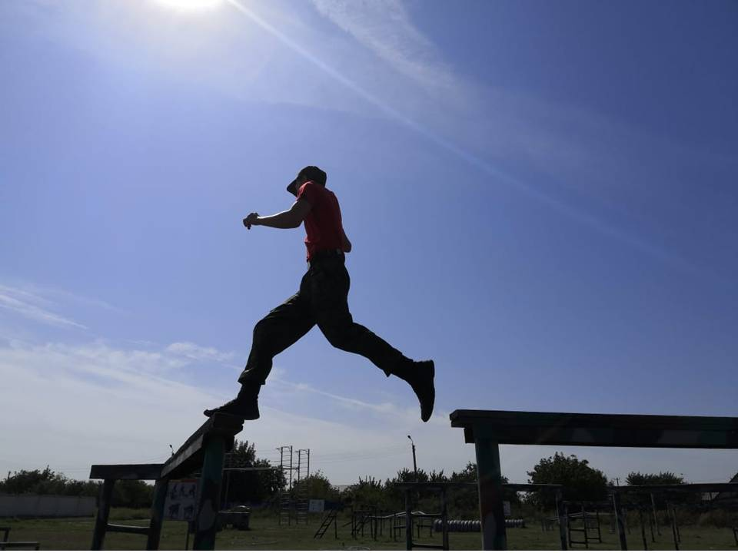

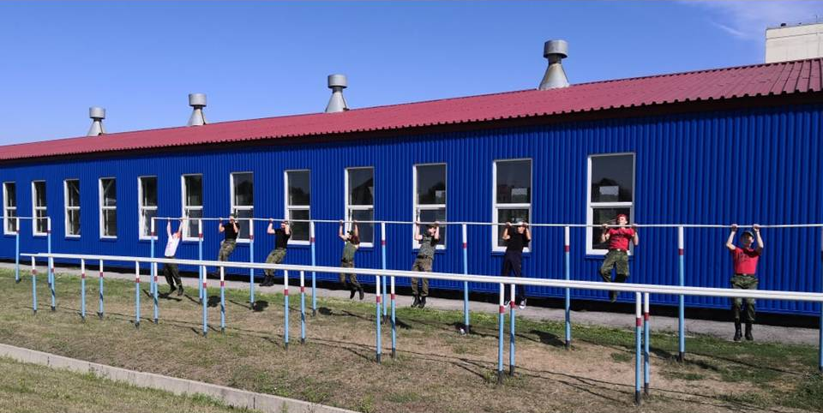

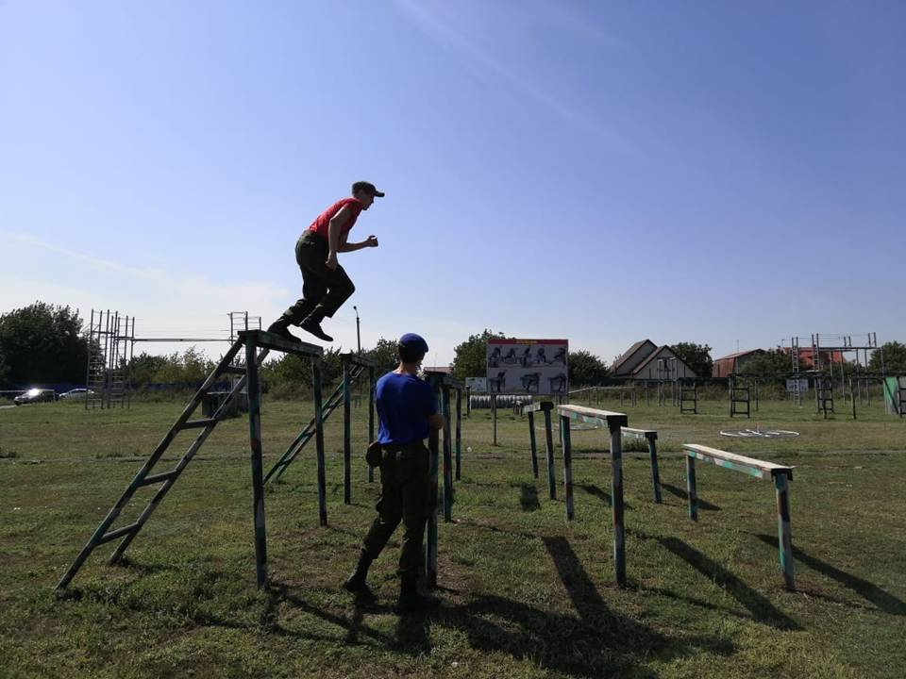

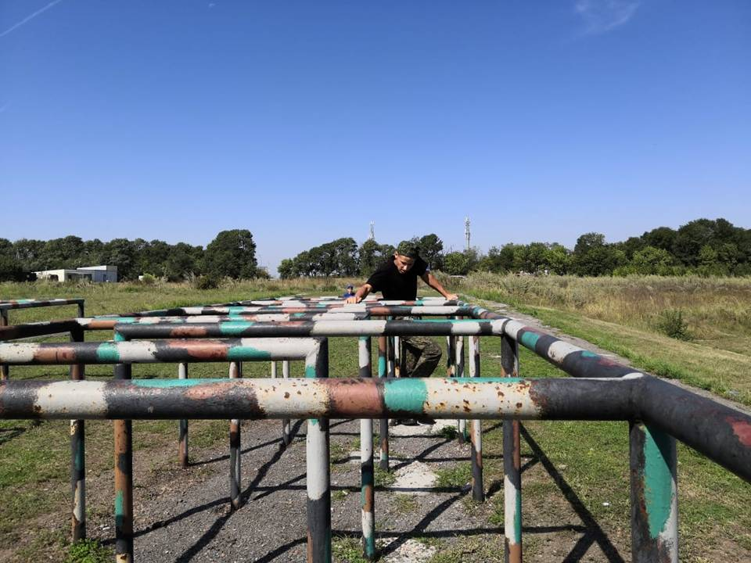
В ходе проводимых мероприятий юные патриоты Донской столицы приняли участие в военно-спортивной игре «Южный форпост», которая дала старт новому городскому патриотическому проекту «Юнармейская Лига военно-тактических игр».

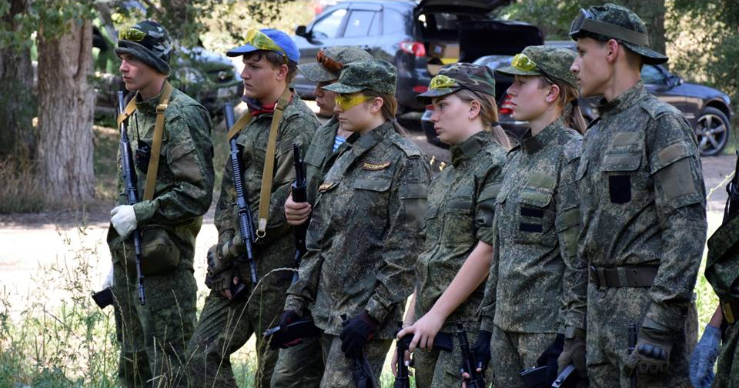
Так же воспитанники детских объединений образовательных учреждений города прошли испытания на физическую выносливость, тем самым сдав нормативы на право ношения василькового берета Президентского полка ФСО России. Ребята показали свои навыки и умения на общевойсковой полосе препятствий, подтягивались на перекладине, метали гранату на точность и преодолели дистанцию в 4 километра марш-броском. Преодолеть испытания смогли не все. Сдавшим нормативы, на городском мероприятии «День юнармейца» в сентябре месяце, вручены васильковые береты и сертификаты на право их ношения.
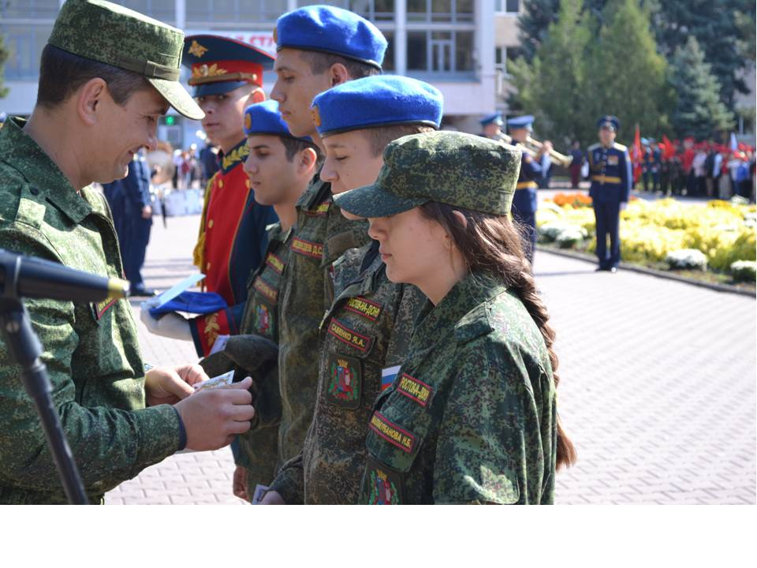
В мероприятии приняли участие обучающиеся детских объединений Дворца творчества детей и молодежи: военно-патриотический клуб «Вымпел» и «Клуб юный моряк имени ГСС Цезаря Куникова», а так же учащиеся МБОУ «Школа № 16». Опытные инструктора в ходе игры смогли вложить в них дух командной работы, смелости и отваги, что несомненно отразилось на высоких результатах, достигнутых ребятами. Атмосфера дружбы и взаимовыручки царила в тот день.
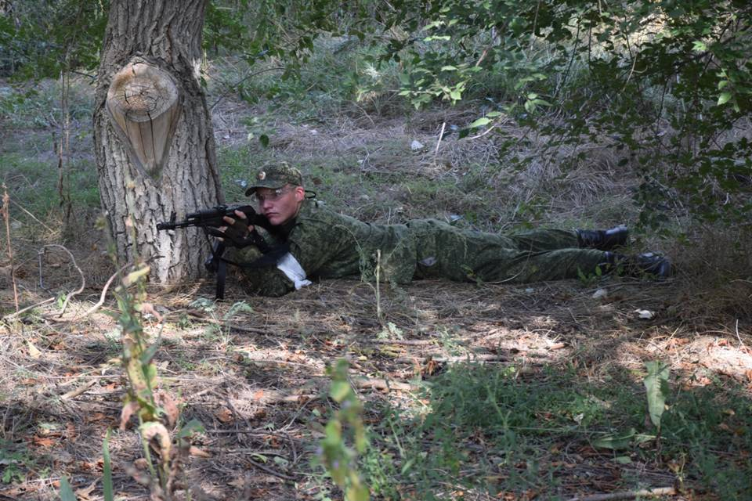
В завершении тяжелого дня, как награда для юных патриотов стала полевая кухня с солдатской кашей и сладким чаем.
